Lisa

Viljandi Linnavalitsuse 04.08.2025

korraldusele nr 386

Kinnistu Järve tn 4 detailplaneeringu planeeringuala ulatus

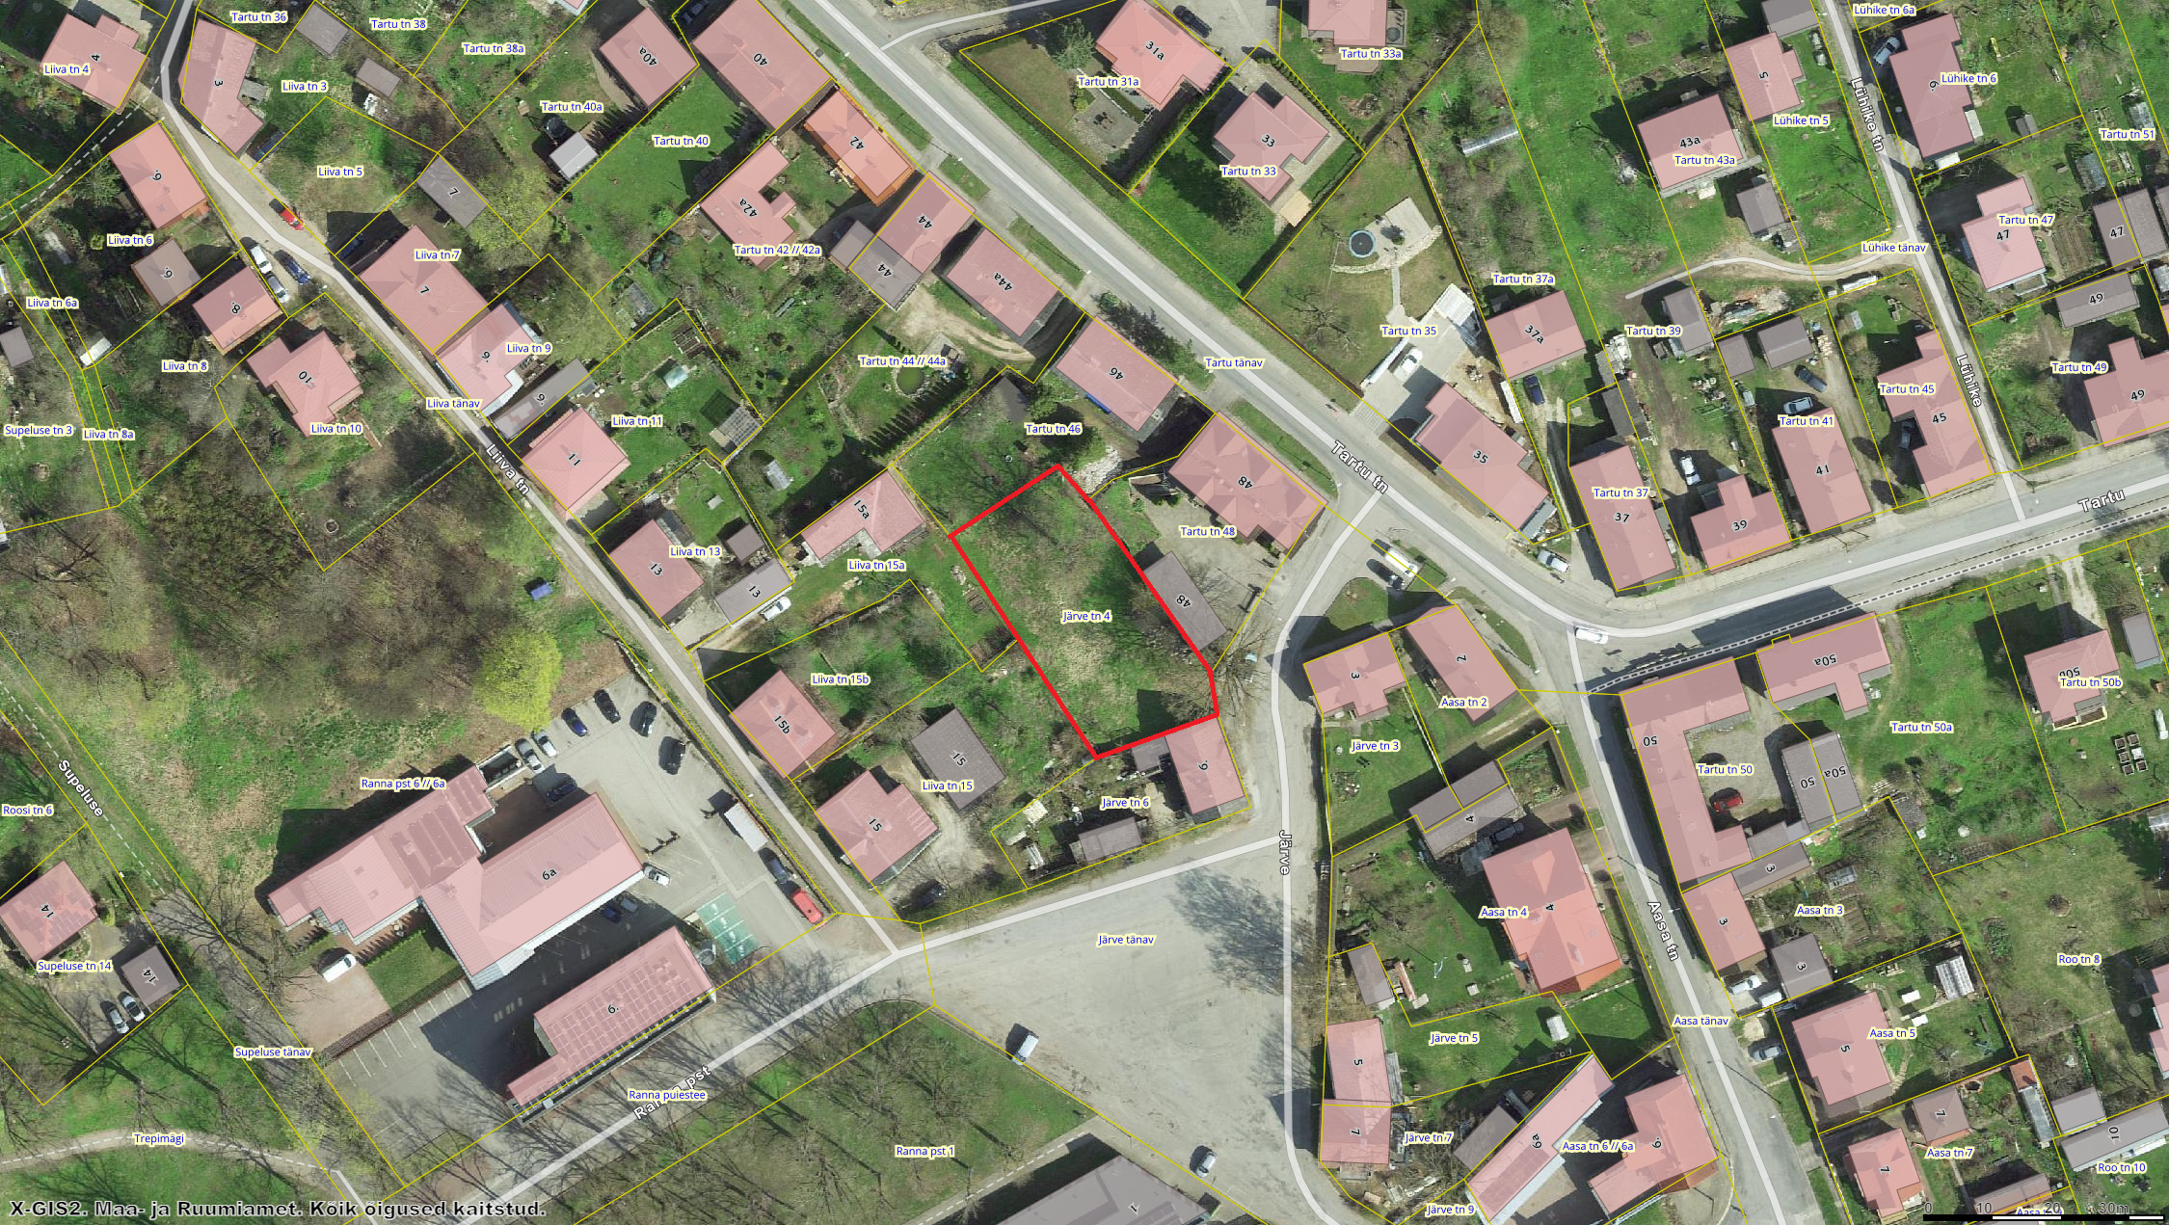

Ortofoto – Maa- ja Ruumiameti kaardiserver (31.07.2025)

Planeeringuala piir